４年 鉄ぼう運動

- 学習のねらい
自分のできる技で連続すること，組み合わせることに挑戦したり，少し頑張ればできそうな技に挑戦したりして楽しむ。

- 学習のみちすじ
ねらい① 自分のできる技で連続技や組み合わせ技に挑戦する。
ねらい② 少し頑張ればできそうな技に挑戦する。

３．学習計画
１ | ２ | ３ | ４ | ５
はじめ | ねらい①
ねらい① | ねらい②
ねらい① |  |  |  | まとめ

- １時間の使い方
０ ５ 20 25 40 45
はじめ | なか |  |  | まとめ
準備  体慣らし  めあての確認 | ねらい①の活動 | ねらい②の場作り  めあての確認 | ねらい②の活動 | 学習の振り返り  後片付け

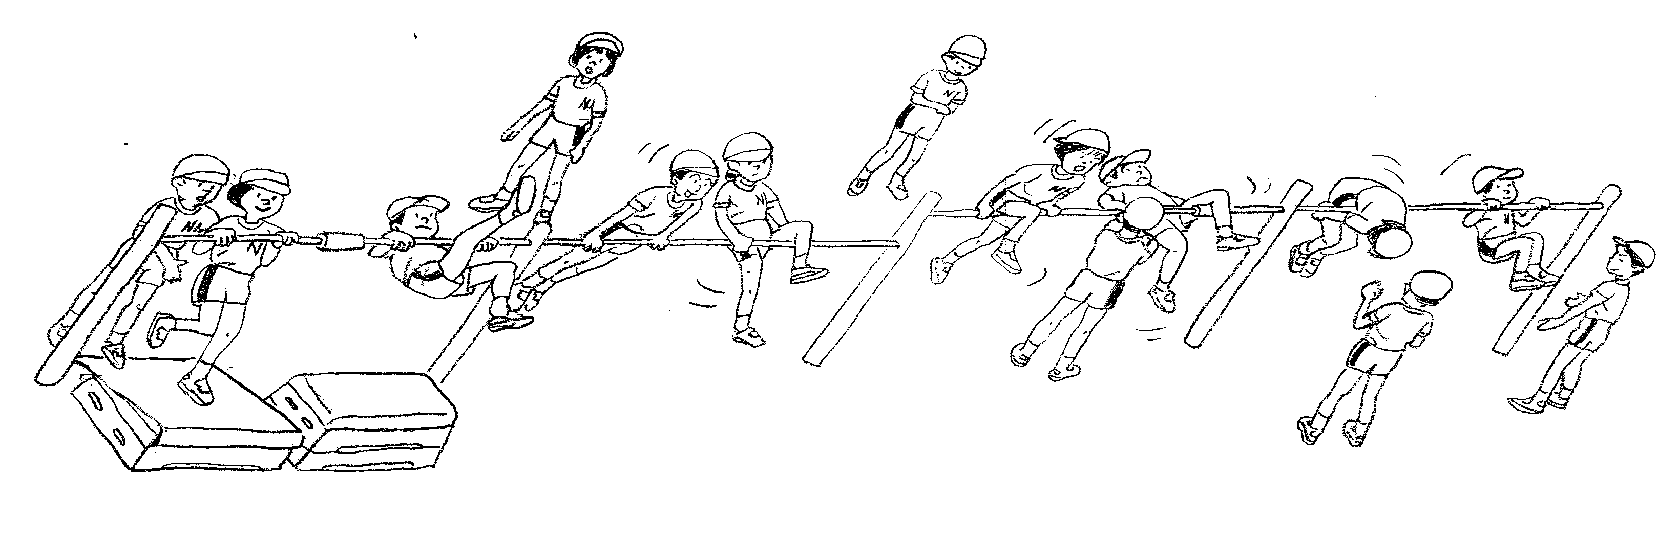
- 学習の場

６．準備物（各学校の実態に合わせてください。）
・鉄棒用補助具（鉄棒に巻きつけられる物） ・マット（あるほうが望ましい）
・逆上がり補助板（もしくは跳び箱小２段と踏み切り板など）

７．単元に入る前の準備
・学習ノートの作成と学習カードの準備
・鉄棒補助具を箱などに入れ置く場所を決めておくと，必要な児童が使いやすい。

器械―５７【鉄ぼう―４年―①】
８．「はじめ」の時間の指導
①単元計画を知らせる。
提示する技
《上がる技》
逆上がり，膝かけ上がり

《回る技》
かかえ込み回り（前方・後方）
片膝かけ回転（後方）
後方支持回転

《おりる技》
転向前おり，踏み越しおり
両膝かけ振動おり（こうもり振りおり）
「今日から鉄棒運動の学習を５時間します。」
②どんなスポーツか知らせる。
「今できる技で連続や組み合わせに挑戦したり，
新しい技ができるように挑戦したりする運動です。」
③場作りの仕方を知らせる。
「鉄棒用補助具を鉄棒にしっかり固定させましょう。」
「逆上がり補助板を動かしましょう。」
④学習の約束を知らせる。
「自分のめあてができるように真剣に挑戦しましょう。」
「順番を守って技に挑戦しましょう。」
「技に挑戦している人の前や後ろは気をつけましょう。」
※他，クラスの実態に合わせて約束を付け加えるとよい。
⑤体ならしの方法を知らせる。
「安心してできる技（ふとんほし，前回りおり，あしかけふりなど）を２，３回やってみましょう。」
⑥技調べをする。
「できたかどうかは，自分で判断したり，友達や先生に判断してもらったりしましょう。」
※技は，子どもの演示、教師の示範，技別カードやイメージ映像などの学習資料を使ってイメージをもたせるとよい。

９．「なか」の時間の（ねらい①）の指導
①めあてを決める。
「技調べで，できた技の中から，自分がはじめに挑戦してみたい技を決めましょう。」
②できた基準を知る。
「とぎれずに回れるようになれば，その技はできたことにします。」
③学習カードの使い方を知らせる。
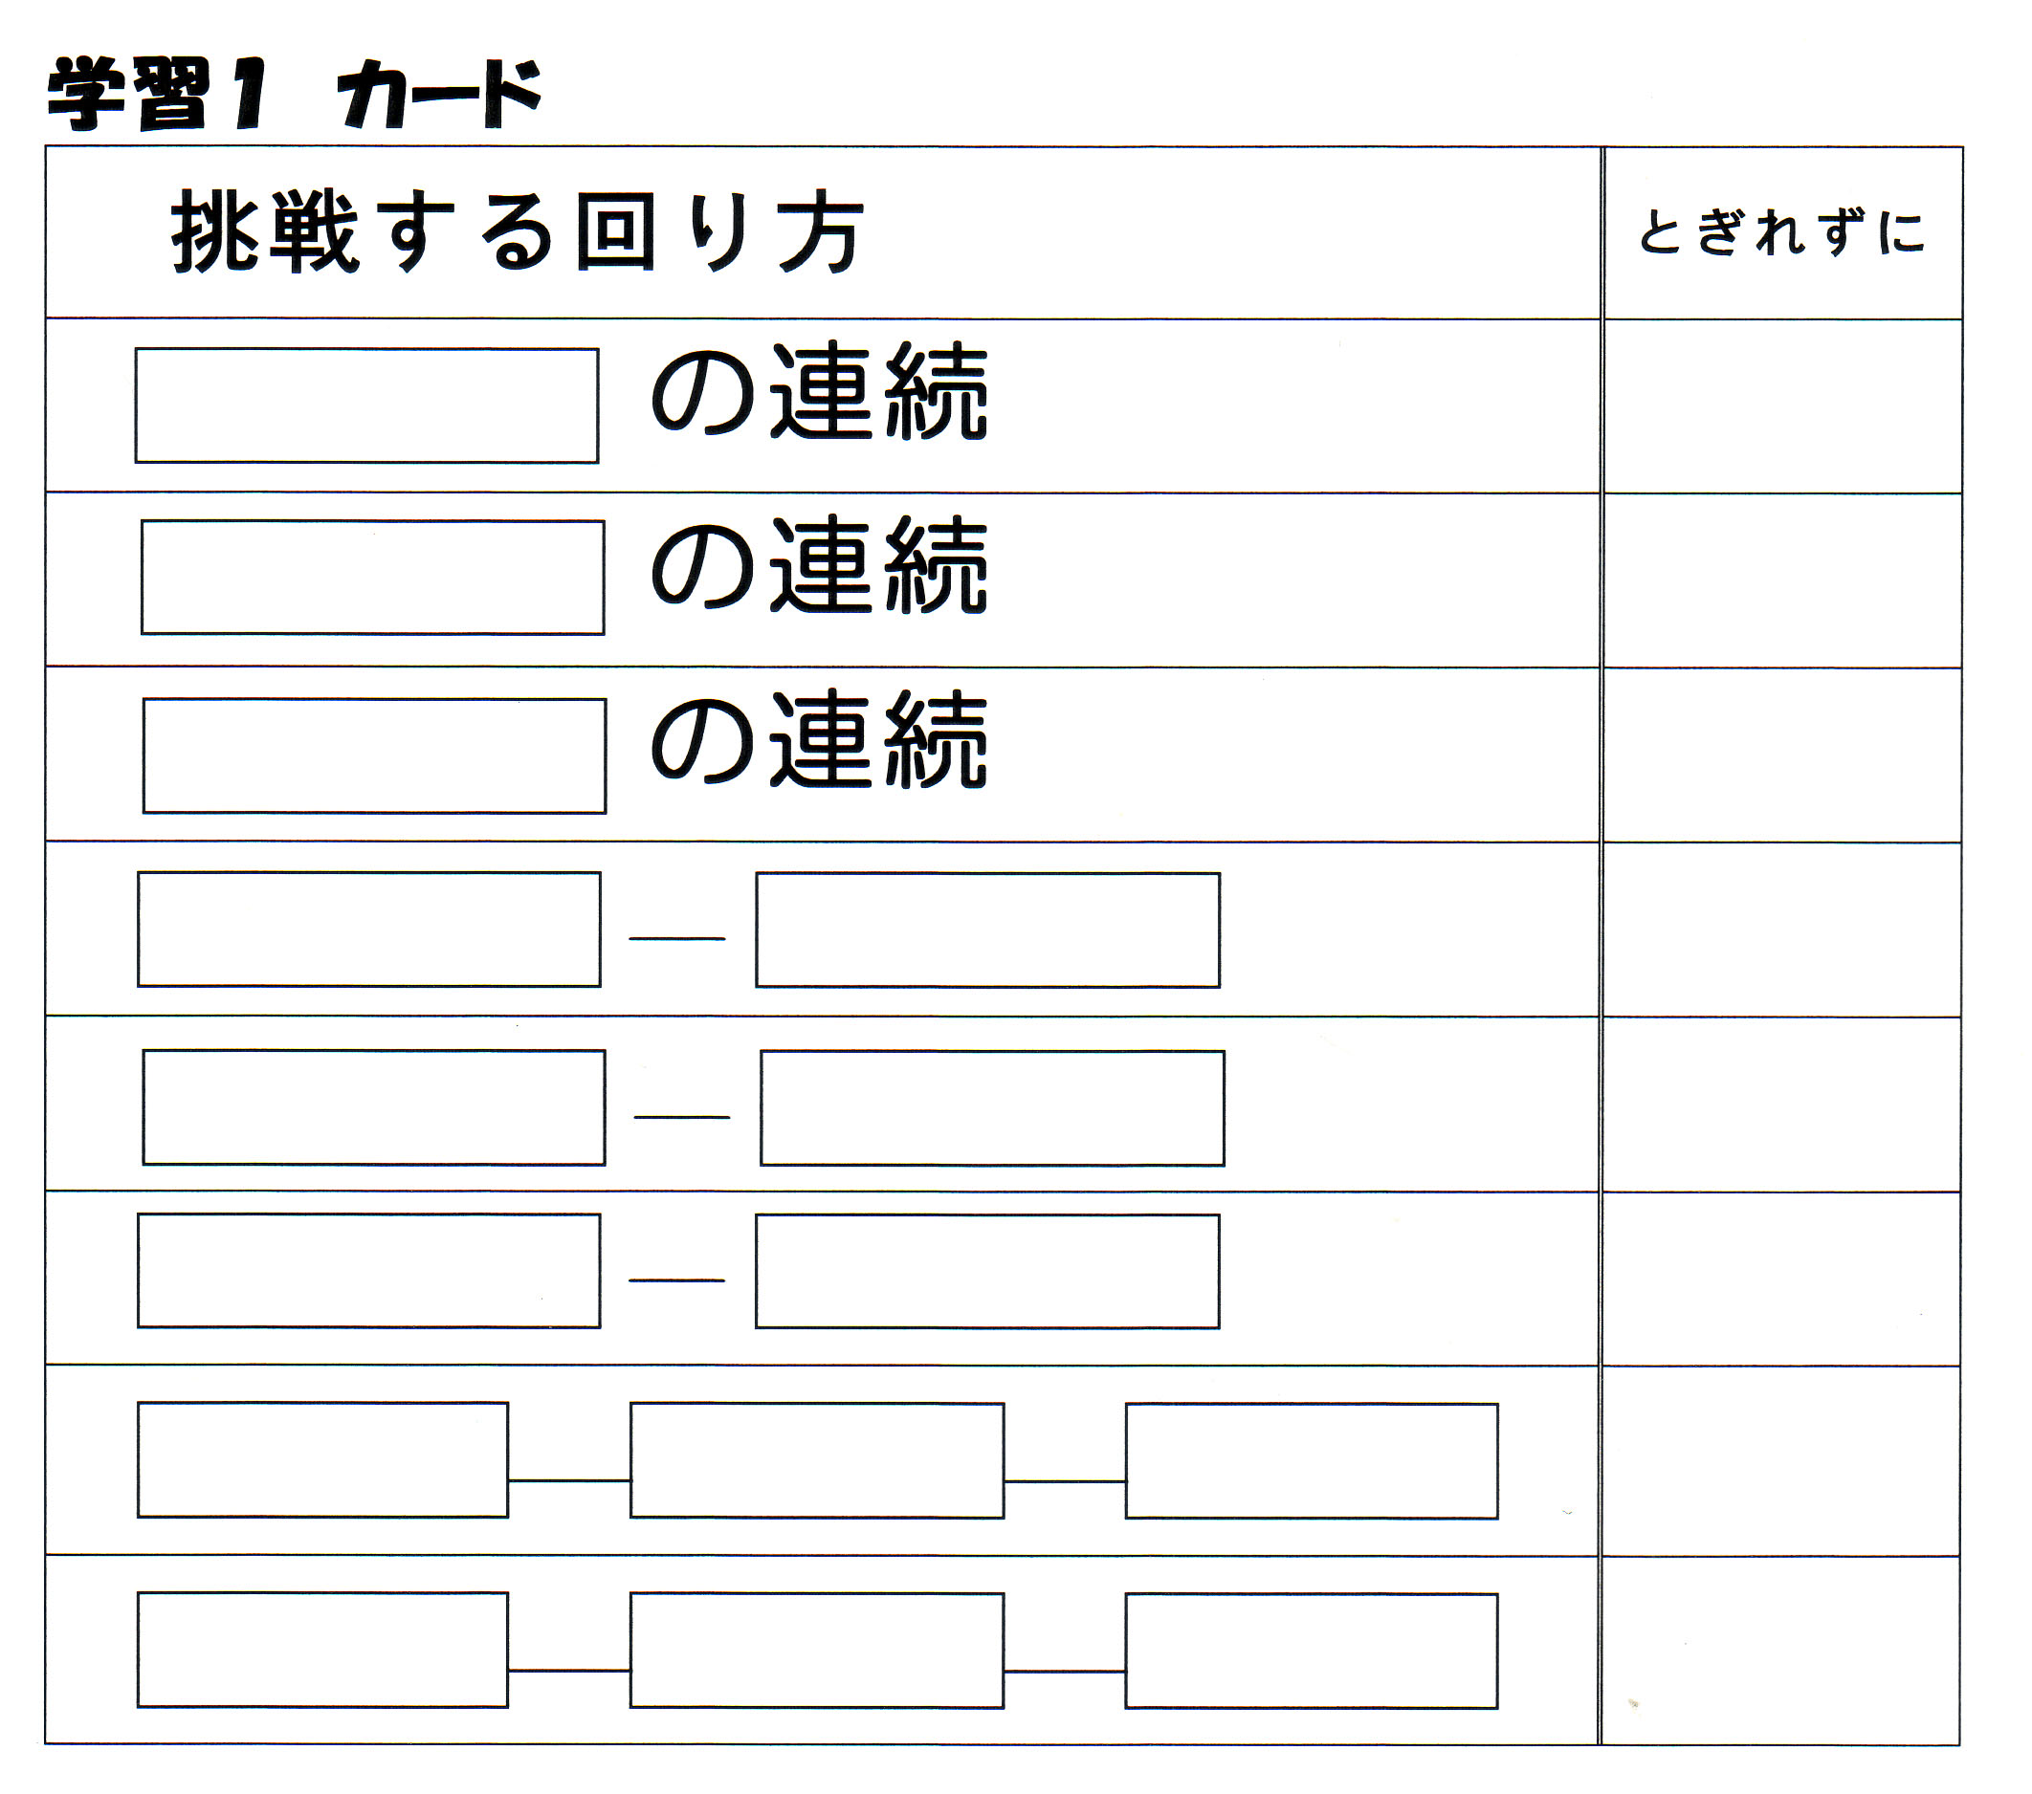
３回できたらカードにシールをはる。毎時間，はるシールの色を変えることで，子どもの学習の進み方がわかる。

１０．「なか」の時間（ねらい②）の指導
①どんな学習なのかを知らせる。
「技調べでできなかった技の中から，すこし頑張ればできそうな技に挑戦する学習です。」
②めあてを決める。
「技調べでできなかった技の中から，すこし頑張ればできそうな技を選びましょう。」

器械―５８【鉄ぼう―４年―②】
③場と補助具等の使い方を知らせる。
「挑戦する技別グループ（練習の場を共有する運動集団）で必要なものを用意しましょう。」

補助具等は自由に使えるよう，１ヶ所に提示しておくようにする。
練習の仕方，技のできばえの確認など，子どもたちどうしで伝え合ったり教えあったりできるようにしておくとよい。

④学習カードの使い方を知らせる。
後方支持回転
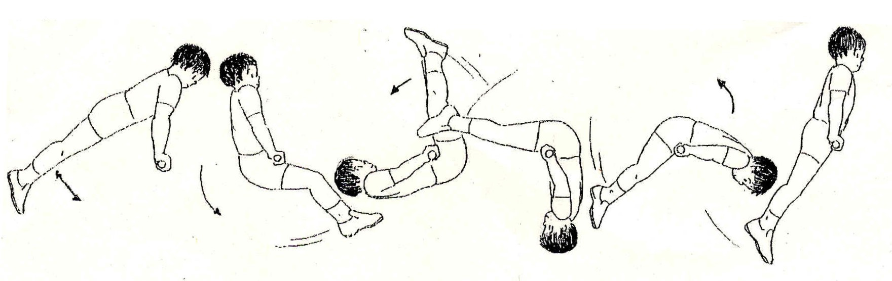
①ひじをのばし，体を鉄ぼうからはなしてふる。
②足を前にふるときは，体を思い切って後ろにたおす。
③体を丸め，おなかにまきつける。
気をつけるポイントを連続技の中の言葉から選び，番号を個人カードに記入する。意識しにくい時は言葉でも書くとよい。

１１．「まとめ」の時間の指導
①自分の「うまくなってきたこと」を交流する。
②よい結果を拾い上げ，そのような結果に至るまでの創意・工夫・努力の大切さをおさえる。
③友だちへの励ましの声かけや助け合いが自然な形で出てくれば，みんなに紹介し，協力することの大切さに気づかせる。
④自分の活動を振り返り，学習カードにまとめる。

１２．参考資料
・鉄ぼう運動ＣＤ―ＲＯＭ
・体育実技講座冊子
・Ｗｅｂページ（「京都市小学校体育研究会」で検索してください。）

器械―５９【鉄ぼう―４年―③】

